

Université Gaston Berger de Saint Louis

UFR : SAT/SEG

Département : Informatique/Gestion

Filière : Méthode Informatiques Appliques a la Gestion (MIAGE)

Année : 2022/2023

Etudiant : Omar Abd Al Wahab DIASSE

Sous la direction de : Pr Jean Marie DEMBELE,

Dr Alioune Badara Mbengue

**Analyse financiére**

Sujet : Développement de modèles de Machine Learning pour faire une analyse prédictive des finances d’une entreprise

Sommaire

Introduction de chapitre 3

1 Présentation des états financiers 3

1.1 Le bilan 4

1.1.1 Les actifs 4

1.1.2 Les passifs 5

1.1.3 Exemple de bilan 8

1.2 Le compte de résultat 9

1.2.1 Les charges 9

1.2.2 Les produits 9

1.2.3 Les soldes intermédiaires de gestion (SIG) 10

1.2.4 Exemple de compte de résultat 15

1.3 Les flux de trésorerie (TFT) 16

1.3.1 La trésorerie initiale (au 1 janvier de l’année N) 16

1.3.2 Les flux de trésorerie liées aux activités opérationnels (FTAO) 16

1.3.3 Les flux de trésorerie liées aux activités d’investissements (FTAI) 17

1.3.4 Les flux de trésorerie liées aux activités de financement (FTAF) 17

1.3.5 La trésorerie finale (au 31 décembre de l’année N) 18

1.3.6 Exemple de tableau des flux de trésorerie 18

2 L’analyse financière proprement dite 19

2.1 Vérification des états financiers 19

2.2 Analyse des états financiers 20

2.2.1 Analyse du compte de résultat 20

2.2.2 Analyse du bilan 21

2.2.3 Analyse du tableau des flux de trésorerie 22

2.3 Analyse de l’activité et des relations de trésorerie 23

2.3.1 Analyse du cycle de vie de l'activité 23

2.3.2 Analyse du comportement des flux de trésorerie 23

2.3.3 Analyse des équilibres financiers et la relation de trésorerie 24

2.4 Analyse tendancielle et la méthode des ratios 25

2.4.1 Profitabilité 26

2.4.2 Rentabilité 27

2.4.3 Politique comptable 29

2.4.4 Liquidité 29

2.4.5 Gestion de la dette 30

2.4.6 Flux de trésorerie 30

2.4.7 Efficacité des actifs de BFG 30

2.4.8 Valorisation 30

2.4.9 Analyse de la probabilité de défauts 30

2.5 Evaluer l’entreprise 30

Conclusion partielle 30

Bibliographie 30

Webographie 30

# Introduction de chapitre

Dans l’environnement ultra concurrentiel dans lequel nous évoluons, chaque entité doit savoir tirer son épingle du jeu. Et le monde des affaires est le domaine qui va le plus s’identifier à cette assertion. Une entreprise est une personne morale dont le but ultime et fièrement assumé est de faire du profit. Faire du profit veut dire augmenter le plus ses bénéfices pour faire face à ses charges, payer les salariés, rémunérer les investisseurs et avoir une plus-value.

Maintenant, il y a tout un processus à suivre qui va nous prendre de la construction du chiffre d’affaires (création de richesse) jusqu’aux cash-flows en passant par le résultat net. Tout entreprise qui se respecte doit être en mesure de comprendre ce processus et de l’optimiser année après année si elle veut durer dans le temps. Justement, comment faire pour comprendre ce processus ? C’est là qu’entre en jeu l’analyse financière.

Tout d’abord, il faut dire que les entreprises ont manifesté le besoin de comprendre les éléments qui composent leurs états financiers afin de pendre les meilleures décisions dans le futur. Non seulement les entreprises mais aussi les investisseurs ont besoin d’une analyse financière avant d’investir dans quelconque structure. Face à tous ces enjeux, faire une analyse financière fiable et qui va dessiner de la manière la plus représentative la santé de l’entreprise s’impose. Cette AF va nous permettre de répondre aux questions : comment ces chiffres sont apparus chez moi ? Suis-je profitable ? Suis-je rentable ? Y a-t-il un risque de défauts ou de faillite ? etc… Nous allons voir comment répondre à toutes ces questions par la suite.

Ce chapitre va être divisé en deux grandes parties, premièrement nous allons parler des états financiers : ce sont les outils de l’analyste financier pour faire son travail convenablement. Nous allons les définir, détailler les éléments qui les constituent et après les présenter. Deuxièmement, nous allons parler de fond en comble de l’analyse financière, nous allons citer les étapes de cette dernière en faisant l’analyse d’une entreprise réelle.

# Présentation des états financiers

Les états financiers d’une entreprise sont des documents comptables qui permettent de juger de la santé d’une entreprise à une période donnée (souvent le 31 décembre de l’année N). Ces derniers sont utilisés par les entreprises pour faire un résumé des activités de l’exercice, pour faire l’analyse financière. Ils sont aussi utilisés par les investisseurs pour prévoir le niveau de risque d’investir dans une entreprise. Ces états financiers sont le bilan, le compte de résultat et le tableau des flux de trésorerie que nous allons détailler dans cette partie.

## Le bilan

Il est souvent entendu que le bilan est la photographie d’une entreprise à un instant T. Ce document comptable révèle les actifs et les passifs d’une entreprise. Nous allons voir que pour obtenir ces actifs et ces passifs, il va falloir faire un certain nombre de calculs et à la fin ils vont s’égaliser.

### Les actifs

Tout d’abord les actifs, ils sont le patrimoine de l’entreprise c’est-à-dire ce que l’entreprise possède durant l’exercice. Ses actifs peuvent être de plusieurs natures. L’actifs total de l’entreprise se calcul en faisant la somme des éléments qui le composent :

#### Les actifs immobilisés

Ils représentent les immobilisations de l’entreprise c’est-à-dire les biens à long terme, ces biens sont destinés à rester de manière durable dans l’entreprise.

Les actifs immobilisés sont composés :

* Des charges immobilisées (CI)
* Des immobilisations incorporelles (II)
* Des immobilisations corporelles (IC)
* Des immobilisations financières (IF)
* Des amortissements et provisions (AP)

Le calcul des actifs immobilisés se fait en faisant la somme des éléments qui le composent.

Les actifs immobilisés permettent à l’entreprise d’utiliser de manière durable des ressources et nous pouvons en citer quelques-uns : un ordinateur, un bus, une imprimante, le mobilier…

#### L’actif circulant

Par opposition aux actifs immobilisés, les actifs circulants n’ont pas pour vocation de rester durablement dans l’entreprise. Justement, ces types d’actifs sont utilisées par l’entreprise seulement durant un exercice c’est pour une année N.

Les actifs circulants sont composés :

* Du stock (St)
* Des fournisseurs, avances versées (FAV)
* Des clients (C)
* Autres créances (AC)

Les calculs des actifs circulants peuvent se faire en faisant la sommation de tous les éléments qui le composent.

Les actifs circulants sont utilisés par l’entreprise durant l’exploitation d’un seul exercice et on peut donner des exemples comme : les créances clients, les stocks de marchandises, les stocks de matières premières.

#### La trésorerie-actif

La trésorerie-actif correspond aux avoirs en liquidité d’une société dite disponible. La trésorerie- actif telle qu’elle figure sur le bilan représente l’argent qu’une entité a dans son compte banque, caisse, établissements financiers et assimilés, instruments de trésorerie, instruments de monnaie électronique, régie d’avance et accréditifs (disponibilités) et tout ce qui peut être facilement transformé en trésorerie à une brèche échéance (les équivalents de trésorerie). (Landu, 2021)

Son objectif est de permettre à l’entreprise de disposer de liquidités assez facilement. Son rapport avec la trésorerie passif (dont nous allons parler plus tard) est que ces derniers nous permettent de calculer la trésorerie nette.

### Les passifs

Pour ce qui est des passifs, ce sont les ressources financières que l’entreprise à utilisées pour s’octroyer ses actifs. Tout le patrimoine actif que l’entreprise possèdent durant l’année N est financés par ses passifs.

Le total des passifs se calcul comme suit :

#### Les capitaux propres

Les capitaux propres aussi appelés fonds propres sont des ressources possédées par une entreprise (hors dettes). C’est l’ensemble des éléments financiers que possèdent vraiment l’entreprise, ces éléments peuvent être :

* Capital social (CS)
* Primes et réserves (PR)
* Report à nouveau (RAN)
* Le résultat net (RN)
* Provisions règlementées (PR)

Pour calculer les capitaux il nous faut faire la sommation des éléments qui le compose.

L’entreprise utilise ses fonds propres pour l’exploitation sur l’année N, payer des salariés, rémunérer les investisseurs.

#### Les dettes financières

Une dette dans sa définition la plus simple est tout simplement une somme qu’une entité A (emprunteur) doit payer à une entité B (préteur). Dans notre cas l’emprunteur c’est l’entreprise, et le préteur peut être n’importe quelle personne (physique ou morale) qui peut donner de l’argent à l’entreprise.

Les dettes financières sont composées de :

* Les crédits bancaires (CB)
* Les dettes fournisseurs (DF)
* Provisions financières (PF)
* Autres dettes financières (ADF)

Une dette permet à une entreprise d’augmenter ses fonds, faire face à certaines dépenses qui sans la dette allait être difficile pour l’entreprise de gérer. La dette n’est pas une mauvaise chose, si elle est bien gérée et utilisé pour apporter plus de revenus à l’entreprise.

#### Le passif circulant

Par opposition aux actifs circulants qui représentent les avoirs de l’entreprise à court terme, le passif circulant représente l’ensemble des sommes que l’entreprise doit rembourser sur une échéance de moins d’un an.

Le passif circulant est composé :

* Dettes circulantes (DC)
* Clients, avances reçues (CAR)
* Fournisseurs d’exploitation (FEX)
* Dettes fiscales (DFE)
* Dettes sociales (DSE)
* Autres dettes (ADE)

Le passif circulant, mis en rapport avec l’actif circulant, peut nous permettre de trouver le besoin en fonds de roulement dont nous reparleront dans la suite de ce document.

#### La trésorerie-passif

Selon le site AGICA, on distingue la trésorerie active et la trésorerie passive. Cette dernière regroupe l’ensemble des dettes professionnelles et crédits à court terme. Elle comprend :

* Les soldes créditeurs de banque
* Les concours binaires
* Les découverts autorisés et les facilités de caisse
* Les échéances de prêts (moins d’un an)

L’entreprise doit savoir maîtriser la trésorerie passive au risque de mauvaise surprise comme un manque de liquidités ou l’incapacité à faire face à ses dettes.

### Exemple de bilan

|  |  |  |
| --- | --- | --- |
| BILAN | | |
|  | N | N-1 |
| **ACTIFS** | - | - |
| Charges immobilisées | - | - |
| Immobilisations incorporelles | - | - |
| Immobilisations corporelles brutes | - | - |
| Immobilisations corporelles brutes Immobilisations financières | - | - |
| Amortissements et provisions | - | - |
| **TOTAL ACTIF IMMOBILISE** | - | - |
| Stock | - | - |
| Fournisseurs, avances versées | - | - |
| Clients | - | - |
| Autres créances | - | - |
| **TOTAL ACTIF CIRCULANT** | - | - |
| **TOTAL TRESORERIE ACTIF** | - | - |
| **TOTAL ACTIF** | - | - |
| **PASSIF** |  |  |
| Capital | - | - |
| Primes et réserves | - | - |
| Report à nouveau | - | - |
| Résultat net | - | - |
| **TOTAL CAPITAUX PROPRES** | - | - |
| Emprunts et dettes financières | - | - |
| Provisions financières | - | - |
| **TOTAL DETTES FINANCIERES** | - | - |
| Dettes circulants | - | - |
| Clients, avances reçues | - | - |
| Fournisseurs d’exploitation | - | - |
| Dettes fiscales | - | - |
| Dettes sociales | - | - |
| Autres dettes | - | - |
| **TOTAL PASSIF CIRCULANT** | - | - |
| **TOTAL TREORERIE PASSIF** | - | - |
| **TOTAL PASSIF** | - | - |

## Le compte de résultat

Le compte de résultat est un document comme le bilan qui permet de juger de la santé des finances d’une entreprise. Cet état financier retrace les charges d’une entreprise et les éléments qui le composent, les produits et les éléments qui le composent et éventuellement les soldes intermédiaires de gestion.

### Les charges

Les charges d’une entreprise durant un cycle d’exploitation représentent les éléments qui s’imposent à l’entreprise pour produire. Pour qu’une entreprise produise ses biens ou services, elle a besoin des produits de base pour le faire.

Les éléments qui composent les charges sont :

* Les achats
* Les variations de stocks
* Le transport
* Les assurances
* Autres charges

Le calcul des charges varie selon le type d’entreprise, car toutes les entreprises ne font pas les mêmes choses. Mais nous pouvons donner d’exemple d’une entreprise de transformation :

Les charges sont très importantes, même s’il faut tout faire pour les réduire au minimum, car elles nous permettent de produire les biens ou services. C’est pour cela que les sociétés font tout pour biens les gérer et ainsi augmenter la valeur ajoutée.

### Les produits

Les produits représentent quant à eux tous ce que l’entreprise a réalisé dans son cycle d’exploitation. C’est-à-dire tout ce que l’entreprise a produit comme biens ou services, ces productions peuvent être vendues ou stockées. C’est pourquoi le CA de l’entreprise entre dans le calcul des produits.

Les produits d’une entreprise sont notamment composés :

* Les ventes de marchandises
* Les produits accessoires
* Les productions stockées
* Les productions immobilisées
* Autres produits

La formule pour calculer les produits est la suivante :

Les produits constituent la principale source de revenue pour les entreprises, il faut bien les maîtriser pour ne pas être en surplus ou en déficit. Les entreprises doivent répondre de manière optimale aux demandes de ses clients.

### Les soldes intermédiaires de gestion (SIG)

Les SIG sont des éléments calculés à partir du compte de résultat et qui fournis des éclaircissements sur les performances de l’entreprise. Nous allons les présenter dans cette partie avec leur calcul et interprétation.

Les SIG entrent directement dans l’analyse financière, en l’occurrence l’analyse du compte de résultat, car entreprise comme investisseurs les utilisent pour se faire une idée de la situation de l’entreprise.

#### La marge commerciale

La marge commerciale ou encore la marge brute est un indicateur de rentabilité de l’entreprise. Elle exprime la différence entre le cout d’achat hors taxes des produits et le prix de vente hors taxes des achats faites par l’entreprise.

**Calcul**

**Interprétation**

Après le calcul de la marge commerciale deux cas de figure se présentent à nous :

* Marge commercial positif : cela veut dire que l’entreprise est totalement rentable car les produits dépassent les charges.
* Marge commercial négatif : dans cette situation l’entreprise est non rentable. Deux solutions se présentent à elle : soit augmenter ses ventes ou réduire ses charges.

#### Chiffre d’affaires (CA)

D’une manière simple, le chiffre d’affaires représente le montant des ventes, c’est la somme des quantités vendues que l’on multiplie par le prix de vente unitaire. Même avec cela, il y a plusieurs éléments qui entrent en considération dans le CA.

Même si c n’est pas le meilleur des indicateurs, le CA en est le plus populaire car permettant à l’entreprise de se montrer sur son meilleur jour avec ce nombre gigantesque, le plus grand de tous les indicateurs. En outre, il est souvent utilisé pour calculer la croissance d’une entreprise.

**Calculs**

**Interprétation**

Le CA permet de mesurer les ventes de l’entreprise, plus il augmente, plus l’entreprise est bien positionnée sur le marché. On peut ajouter que beaucoup d’autres indicateurs vont dériver du CA, et ce dernier a un impact positif ou négatif sur le résultat de l’exercice. Cependant comme déjà dit, il n’est pas le meilleur des indicateurs, il va falloir le combiner avec les autres SIG, dont nous allons parler plus tard.

#### La valeur ajoutée (VA)

La valeur ajoutée est un indicateur qui montre la richesse brute créée par une entreprise dans un cycle d’exploitation d’un exercice. La VA ne prend qu’en compte les produits et les charges d’exploitation. C’est vraiment un indicateur qui montre la création de valeurs seulement sur l’activité de l’entreprise.

**Calcul**

**Interprétation**

* Valeur ajoutée faible : l’entreprise créée peu de richesse, elle ne vend pas assez ou subit beaucoup trop de charges. Cette entreprise doit les gérer si elle n’a pas envie de perdre la confiance des investisseurs.
* Valeur ajoutée élevée : c’est ici que tout le monde a envie d’être, l’entreprise crée assez de richesse, elle pourra faire face aux charges qui restent, notamment les frais de personnel. L’entreprise est en bonne santé et peut attirer les investisseurs.

#### L’excédent brut d’exploitation (EBE)

L’excédent brut d’exploitation est l’un des indicateurs financiers les plus importants du compte de résultat. Il offre une visibilité sur la rentabilité économique de l’entreprise grâce à l’activité générée sur une période définie. Il constitue l’une des soldes intermédiaires de gestion capitale pour analyser la performance d’un cycle d’exploitation. Selon le site web [Libeo](https://libeo.io/blog/gestion-de-tresorerie/comment-calculer-l-excedent-brut-d-exploitation).

**Calcul**

**Interprétation**

L’EBE est la création de richesse en excluant les éléments financiers et exceptionnels :

* EBE positif : l’entreprise crée de la valeur et ses produits couvrent tous ses charges, l’entreprise est dans une très bonne santé et doit continuer sur ce rythme.
* EBE négatif : l’entreprise est dans un risque car n’étant pas du tout rentable, elle doit corriger si elle ne veut pas tomber en faillite.

#### Le résultat d’exploitation (REX)

Le résultat d’exploitation est un autre indicateur permettant d’apprécier le modèle économique de l’entreprise. Le REX ne prend pas en compte les éléments exceptionnels, ni financiers, c’est pour cela que ce résultat est dit d’exploitation. Par contre il va prendre en considération les amortissements, dépréciassions et provisions : c’est ce qui le différencie de l’EBE.

**Calcul**

**Interprétation**

* REX positif : l’entreprise est rentable grâce à tous les éléments qui composent son cycle d’exploitation, l’entreprise dégage un bénéfice d’exploitation.
* REX négatif : l’entreprise doit revoir son modèle économique, car ne dégageant pas de bénéfice sur son cycle d’exploitation.

#### Le résultat financier (RF)

Le résultat financier est un solde intermédiaire de gestion qui représente la différence des produits financiers et des charges financières. Il peut être intéressant dans la mesure ou il peut faire gonfler le résultat net d’une entreprise sans faire partie de son cycle d’exploitation.

**Calcul**

**Interprétation**

* RF positif : cela veut dire que l’entreprise génère assez de revenu grâce à ses placements, en plus, l’entreprise a atteint un équilibre financier et aussi nous permet de connaitre la somme versée pour les intérêts.
* RF négatif : même si un résultat financier négatif n’est pas forcément une mauvaise chose, cela peut témoigner d’un défaut de gestion de placement, un déséquilibre financier…

#### Le résultat exceptionnel (REP)

Le résultat exceptionnel est un solde intermédiaire de gestion qui représente la différence des produits hors activité ordinaire (HAO) et des charges HAO. Il peut être intéressant comme le résultat financier, il peut faire gonfler le résultat net d’une entreprise sans faire partie de son cycle d’exploitation.

**Calcul**

**Interprétation**

* REP positif : cela veut les produits exceptionnels sont supérieurs aux charges exceptionnelles et notre résultat net va gonfler. Attention ! il n’est pas pour autant un bon indicateur car varie facilement d’une année à l’autre.
* REP négatif : l’entreprise supporte plus de charges exceptionnelles qu’elle ne génère de produits exceptionnels et donc le résultat net va diminuer, c’est non plus forcément une mauvaise chose.

#### Le résultat net (RN)

Le résultat net est un indicateur qui figure non seulement sur le compte de résultat, mais aussi dans le bilan, dans les capitaux propres. Il représente la somme réellement gagner par l’entreprise. Le résultat net prend en compte tous les autres indicateurs dans son calcul de manière directe ou indirecte.

Le résultat net sert notamment aux actionnaires car c’est cette que les actionnaires de l’entreprise vont se partager.

**Calcul**

**Interprétation**

* RN positive : c’est ce que tout entreprise cherche, dans ce cas de figure on parle de bénéfice net, l’entreprise dégage une plus-value sur toutes ses activités. Néanmoins, le résultat net comporte des éléments exceptionnels donc n’est pas considéré par certains comme le meilleur des indicateurs.
* RN négative : si une entreprise a un résultat net négatif on parle plutôt de déficit, et ce déficit va se trouver au bilan dans le report à nouveau. Cette entreprise ne va pas rémunérer ses investisseurs et courent le risque de faillite.

### Exemple de compte de résultat

|  |  |  |
| --- | --- | --- |
| COMPTE DE RESULTAT | | |
|  | N | N-1 |
| Ventes de marchandises | - | - |
| Production vendue | - | - |
| Travaux, services vendus | - | - |
| Produits accessoires | - | - |
| **CHIFFRE D'AFFAIRES** | - | - |
| Production stockée | - | - |
| Autres produits | - | - |
| **TOTAL PRODUITS** | - | - |
| Achats et frais sur achats | - | - |
| Variation de stock | - | - |
| Transports | - | - |
| Services extérieurs | - | - |
| Impôts et taxes | - | - |
| Charges et pertes diverses | - | - |
| **TOTAL CHARGES** | - | - |
| **VALEUR AJOUTEE** | - | - |
| Frais de personnel | - | - |
| **EXCEDENT BRUTE D’EXPLOITATION** | - | - |
| Transfert de charges | - | - |
| Dotations aux amortissements | - | - |
| Dotations aux provisions | - | - |
| **RESULTAT D'EXPLOITATION** | - | - |
| Produits financiers | - | - |
| Charges financières | - | - |
| **RESULTAT FINANCIER** | - | - |
| Produits HAO | - | - |
| Charges HAO | - | - |
| **RESULTAT EXCEPTIONNEL** | - | - |
| **IMPOT SOCIETE** | - | - |
| **RESULTAT NET** | - | - |

## Les flux de trésorerie (TFT)

Selon le site [L’expert-comptable](https://www.l-expert-comptable.com/a/6312-comment-elaborer-un-tableau-de-flux-de-tresorerie-interets-et-analyse.html#:~:text=flux%20de%20tr%C3%A9sorerie%20%3F-,D%C3%A9finition,ann%C3%A9e%20etc...).), le tableau de flux de trésorerie est un outil financier qui permet de déterminer la rentabilité d’un projet, d’évaluer le besoin en fonds de roulement et d’anticiper ses besoins en fonds propres. Il indique les entrées et sorties d'argent de l'entreprise sur une période.

Ce TFT va particulièrement intéresser les investisseurs c’est là que réside le vrai gain auquel ils sont voués à recevoir. Cet état financier n’est pas comme les autres, ses éléments ne proviennent pas directement de l’activité de l’entreprise. Il nous faut faire un certain nombre de calculs. D’ailleurs pour établir un TFT, nous aurons besoin du bilan et du compte de résultat.

### La trésorerie initiale (au 1 janvier de l’année N)

Avant de parler de la trésorerie initiale, il va falloir définir ce que c’est la trésorerie. Cette dernière est la somme d’argent effectivement disponible sur les comptes bancaires de l’entreprise à un instant T.

Maintenant pour ce qui s’agit de la trésorerie initiale, elle représente tout simplement la différence entre la trésorerie actif de l’année N-1 et sa trésorerie passif qui se trouve dans le bilan.

### Les flux de trésorerie liées aux activités opérationnels (FTAO)

Ils représentent les flux de trésorerie provenant de l’activité d’exploitation de l’entreprise. C’est les ressources générées par l’entreprise grâce aux achats et ventes.

Les flux de trésorerie liés aux activités opérationnelles sont composés de :

* La capacité d’autofinancement (CAF)
* La variation d’actifs circulant HAO
* La variation des stocks (VS)
* La variation des créances
* La variation du passif
* La variation du BFR

**Calcul**

**Interprétation**

L’analyse du FTAO va nécessairement impliquer d’analyser les couts et les recettes pour voir si entreprise se trouve dans une zone de confort de ses activités d’exploitation.

### Les flux de trésorerie liées aux activités d’investissements (FTAI)

Ils représentent quant à eux les flux de trésorerie provenant de la richesse créée par l’entreprise à travers ses activités d’investissement, en l’occurrence les acquisitions et cession d’actifs.

Les flux de trésorerie liés aux activités d’investissements sont composés de :

* Décaissements liés aux acquisitions d’immobilisation incorporelles (DII)
* Décaissements liés aux acquisitions d’immobilisation corporelles (DIC)
* Décaissements liés aux acquisitions d’immobilisation financières (DIF)
* Encaissements liés aux acquisitions d’immobilisation incorporelles et corporelles (EIIC)
* Encaissements liés aux acquisitions d’immobilisation financières (EIF)

**Calcul**

**Interprétation**

Pour les FTAI, il faut considérer les acquisitions et les cessions. Cette analyse nous permettra par la suite de bien juger si les FT liés à l’investissement sont profitables à l’entreprise ou pas.

### Les flux de trésorerie liées aux activités de financement (FTAF)

Ils représentent les flux de trésorerie issue des activités de financement de l’entreprise, ce sont les dettes, emprunts, subvention...

Les flux liés aux activités de financement sont composés de :

* Les flux de trésorerie provenant des capitaux propres (FTCP)
  + Augmentation du capital (AC)
  + Subvention d’investissement (SIV)
  + Prélèvements sur le capital (PC)
  + Dividendes versés (DV)
* Les flux de trésorerie provenant des capitaux étrangers (FTCE)
  + Emprunts (E)
  + Autres dettes financières (ADF)
  + Remboursements des emprunts et autres dettes financières (REDF)

**Calcul**

**Interprétation**

Une petite attention sur les dettes et les emprunts nous permettrais de faire une interprétation pertinente sur les FTAF. L’entreprise est rentable selon qu’elle rembourse bien ses dettes ou pas.

### La trésorerie finale (au 31 décembre de l’année N)

Elle représente la somme d’argent effectivement présente dans les comptes de l’entreprise en fin d’exercice c’est-à-dire le 31 décembre de l’année N.

Elle s’obtient en additionnant la trésorerie initiale et la variation de la trésorerie nette (VTN).

### Exemple de tableau des flux de trésorerie

|  |  |  |
| --- | --- | --- |
| **TABLEAU DES FLUX DE TRESORERIE** | | |
|  | N | N-1 |
| **TRESORERIE INITIALE** | - | - |
| Capacite d’autofinancement | - | - |
| Variation actif circulant HAO | - | - |
| Variation des stocks | - | - |
| Variation des créances | - | - |
| Variation du passif circulant | - | - |
| Variation du BFR | - | - |
| **FLUX DE TRESORERIE DES ACTIVITES OPERATIONNELLES** | - | - |
| Décaissements lies aux acquisitions d’immobilisations incorporelles | - | - |
| Décaissements lies aux acquisitions d’immobilisations corporelles | - | - |
| Décaissements lies aux acquisitions d’immobilisations financières | - | - |
| Encaissements lies aux acquisitions d’immobilisations incorporelles et corporelles | - | - |
| Encaissements lies aux acquisitions d’immobilisations financières | - | - |
| **FLUX DE TRESORERIE DES ACTIVITES D’INVESTISSEMENT** | - | - |
| Augmentation du capital par apports nouveaux | - | - |
| Subvention d’exploitation | - | - |
| Prélèvement sur le capital | - | - |
| Dividendes verses | - | - |
| **Flux de trésorerie provenant des capitaux propres** | - | - |
| Emprunts | - | - |
| Autres dettes financières | - | - |
| Remboursement des emprunts et autres dettes financiers | - | - |
| **Flux de trésorerie provenant des capitaux étrangers** | - | - |
| **FLUX DE TRESORERIE DES ACTIVITES DE FINANCEMENT** | - | - |
| Variation de trésorerie nette | - | - |
| **TRESORERIE FINALE** | - | - |

# L’analyse financière proprement dite

## Vérification des états financiers

Avant de pouvoir commencer l’analyse financière en question, il va falloir faire des vérifications pour ne pas avoir une analyse biaiser par certaines valeurs.

* L’actif et le passif : il faut vérifier que le total des actifs est égal au total des passifs
* Le résultat net : il faut vérifier que le résultat au compte de résultat est égal au résultat du bilan
* La trésorerie nette : il va falloir aussi vérifier la différence entre la trésorerie actif et la trésorerie passif soit bien égale à la trésorerie nette au 31 décembre de l’année N.

Une fois ses vérifications faites et que tout est OK, on peut faire l’analyse financière proprement dite.

Il faut rajouter qu’il y a d’autres types de vérification que l’on peut faire mais ses dernières sont les plus importantes.

## Analyse des états financiers

Dans cette partie nous allons faire l’analyse financière des états financiers à savoir le compte de résultat, le bilan et le tableau des flux de trésorerie. Pour chaque état financier, il y aura deux types d’analyse : une analyse verticale et une analyse horizontale.

### Analyse du compte de résultat

#### Analyse verticale

L’analyse verticale du compte de résultat consiste à rapporter tous les éléments du compte de résultat au chiffre d’affaires. C’est-à-dire la part de chaque élément du compte de résultat dans le processus de création de richesse.

Qu’allons-nous faire exactement ? nous allons tout simplement diviser chaque rubrique du compte de résultat par le chiffre d’affaires et nous obtiendrons notre tableau pour l’analyse verticale.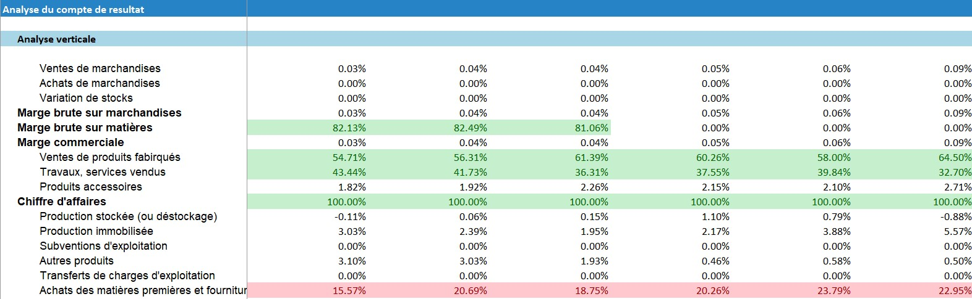

#### Analyse horizontale

Pour ce qui est de l’analyse horizontale du compte de résultat, et d’ailleurs cela sera pareil pour le bilan et le tableau des flux de trésorerie, nous allons tous simplement calculer la croissance de chaque élément du compte de résultat.

Ce calcul de croissance va nous permettre de voir l’évolution de chaque élément d’une année à la suivante.

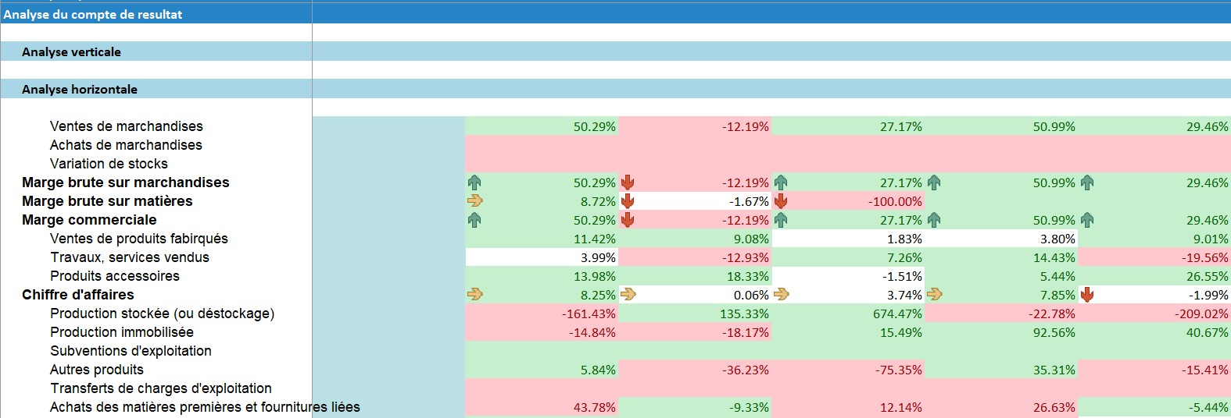

### Analyse du bilan

#### Analyse verticale

Pour ce qui est de l’analyse verticale du bilan, elle va ressembler un tantinet à celle du compte de résultat. Sauf qu’ici, il y aura deux choses. Le premier c’est rapporter tous les éléments qui contribuent à l’actif au total actif, le second c’est de rapporter tous les éléments qui contribuent au passif au total passif.

De ce fait, nous nous retrouvons avec un tableau ou nous allons voir apparaitre le total actif et la part des éléments qui le composent et de même pour le passif.

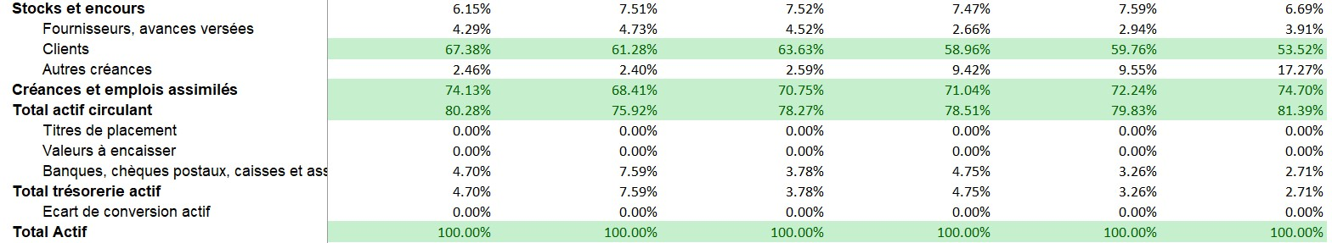

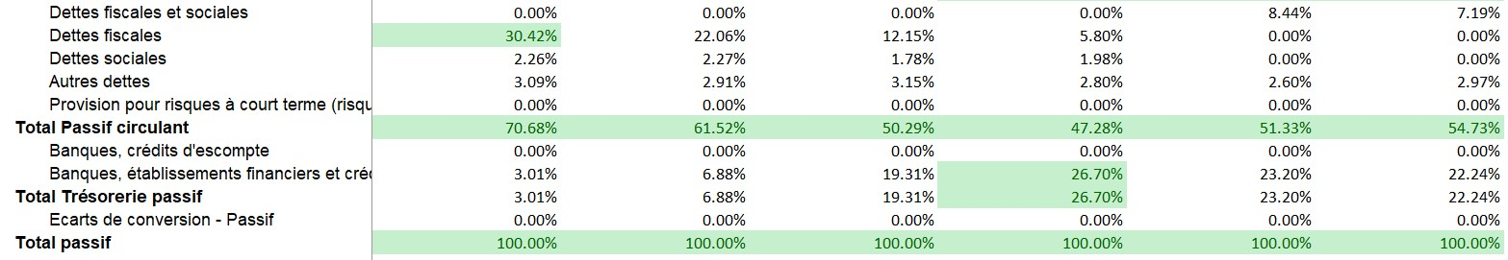

#### Analyse horizontale

L’analyse horizontale du bilan ne sera en rien différente de celle du compte de résultat comme on l’avait dit. Nous allons calculer la croissance de chaque élément, et plus haut la formule de la croissance est présentée.

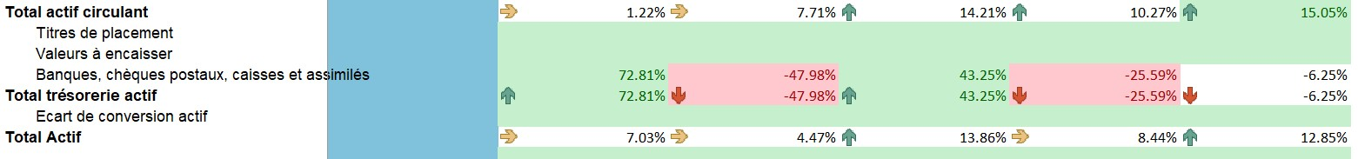



### Analyse du tableau des flux de trésorerie

#### Analyse verticale

Pour ce qui est de l’analyse du tableau des flux de trésorerie, l’élément de base va être la trésorerie au 31 décembre, c’est la trésorerie finale. Et après on fait la même chose que les autres états financiers, ce qui veut dire calculer le rapport de tous les éléments sur la trésorerie finale.

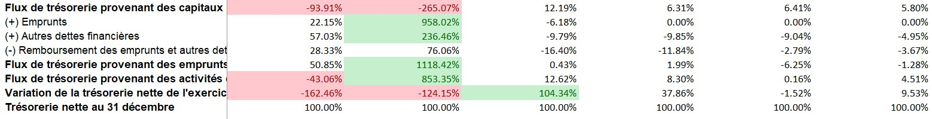

#### Analyse horizontale

Nous l’allons faits et refaits pour le compte de résultat et le bilan, et nous allons le refaire pour le tableau des flux de trésorerie, par conséquent calculer la croissance de chaque élément.

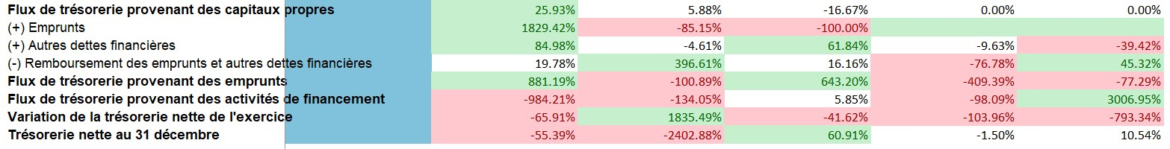

## Analyse de l’activité et des relations de trésorerie

Ce point de l’analyse financière est la partie qui va nous permettre d’apprécier l’évolution des éléments clés d’une entreprise. C’est tous les chiffres que l’entreprise doit maximiser pour rester en bonne santé et durée dans le temps. Il y aura trois (3) d’analyse qui va être faite dans cette partie.

### Analyse du cycle de vie de l'activité

Le cycle de vie de l’activité peut être jugée en analysant trois éléments fondamentaux des états financiers. A savoir, d’abord le chiffre d’affaires qui représente la création de richesses. Ensuite, le résultat net qui est ce qui reste pour l’entreprise après s’être acquitté de toutes ses charges. Enfin la trésorerie nette qui correspond à l’argent effectivement disponible (caisse ou banque).

Il faut noter que durant cette analyse on ne va pas calculer, l’analyse du cycle de vie va regarder l’évolution de ses valeurs et se faire une opinion du cycle d’activité de l’entreprise.

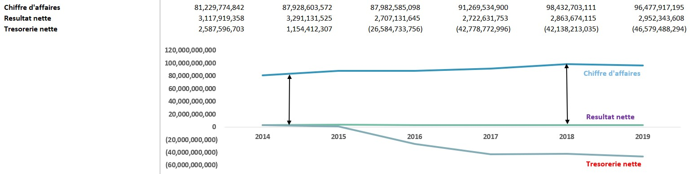

### Analyse du comportement des flux de trésorerie

Comme fait précédemment, cette analyse va nous permettre de constater l’évolution des rubriques les plus importants du tableau des flux de trésorerie. Ici, l’analyse va voir et apprécier les flux de trésorerie liés aux activités opérationnelles, les flux de trésorerie liés aux activités d’investissement, les flux de trésorerie liés aux activités de financement, la variation de la trésorerie nette et enfin la trésorerie finale.

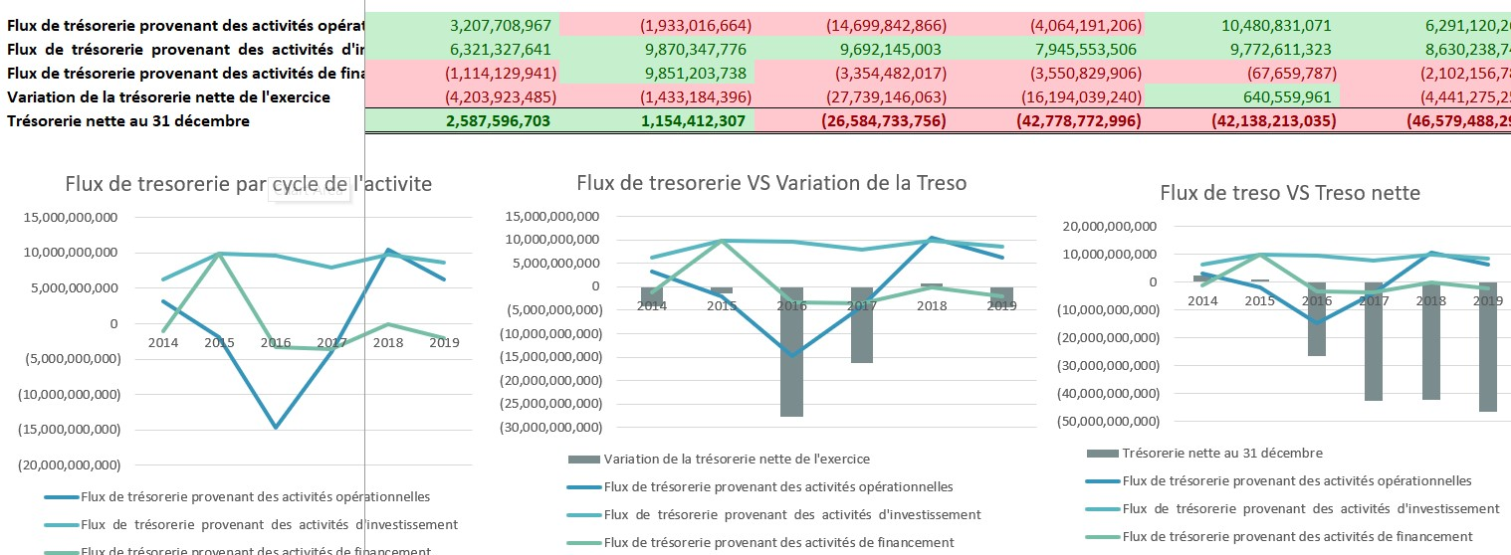

### Analyse des équilibres financiers et la relation de trésorerie

Les équilibres financiers sont composés de trois sous-partie et chacune d’entre elles va relever un tableau qui va nous donner encore plus d’éclaircissement sur les finances de l’entreprise. Nous avons entre autres le bilan économique, les équilibres financiers, la relation de trésorerie.

#### Bilan économique

Le bilan économique est un mini-bilan qui va faire ressortir les avoirs et dus de l’entreprise. Nous pouvons notamment y retrouver les actifs immobilisés, les capitaux, les endettements… Cependant, le rôle principal du bilan économique, c’est de calculer l’actif économique et les capitaux investis. Il faut ajouter que ce mini-bilan est bien fait si l’actif économique est égal aux capitaux investis.

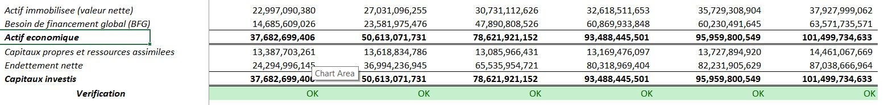

#### Les équilibres financiers

L’équilibre n’est plus, ni moins que la trésorerie nette recalculée et vérifiée si c’est conforme à ce qui est aux valeurs présentées au niveau du tableau des flux de trésorerie. Cette trésorerie est obtenue en faisant la différence entre le fonds de roulement nette global et le besoin de financement global.



#### La relation de trésorerie

Pour ce qui est de la relation de trésorerie, son but est d’apprécier la création de richesse, les différents besoins de l’entreprise liée à la trésorerie (fonds de roulement et financement) et l’argent qui est effectivement à la disposition de l’entreprise. Eu égard à cela, il est logique de voir apparaitre dans son tableau le chiffres d’affaires, le besoin de fonds de roulement global, le besoin de financement global et la trésorerie nette.

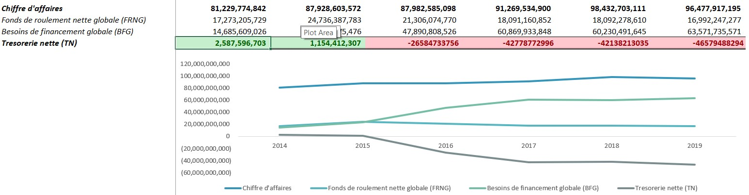

## Analyse tendancielle et la méthode des ratios

Tout d’abord, l’analyse financière avec la méthode des ratios nous permet de faire le diagnostic de l’entreprise à travers un certain nombre de ratios. Ces ratios sont de tout type et vont faire intervenir les trois (3) états financiers. Ici, nous sommes à un point très important de l’analyse financière c’est pour cela que cette partie va particulièrement intéressée les investisseurs en plus de l’entreprise elle-même.

Ceci étant dit, on appelle ratio le rapport entre deux valeurs par conséquent, nous allons calculer ses ratios, chacun dans sa famille (il a plusieurs familles de ratio comme développée dans la suite). Ensuite, s’en viendra l’interprétation qui va nous permettre de faire parler les chiffres.

Ces calculs de ration vont nous permettre de noter à la fin l’entreprise de voir si elle en risque de défaut ou risque de faillite. Nous allons utiliser un système de notation développé par Altman en 2005. Finalement, l’évaluation de l’entreprise va mettre fin à cette analyse par les ratios.

### Profitabilité

C’est la famille de ratio de profitabilité pour la plupart d’entre eux calculer à partir du compte de résultat. Cela nous permet de constater la part des SIG dans la création de richesse. C’est ainsi que nous allons tous voir leur part sur le CA.

#### Calcul des ratios de profitabilité

|  |  |
| --- | --- |
| Ratio | Formule |
| Taux de marge commerciale |  |
| Taux de valeur ajoutée |  |
| Taux bruts d’exploitation |  |
| Taux marge d’exploitation |  |
| Taux de marge nette |  |
| Taux de performance opérationnelle |  |



#### Analyse tendancielle des ratios de profitabilité

Une analyse tendancielle est la comparaison des ratios sur toute la période d’étude par rapport à une année, cette année peut être n’importe laquelle (généralement une année qui est marquée par un évènement fort), mais ici nous choisissons la première par souci de simplicité.

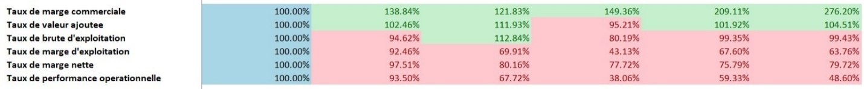

#### Représentation graphique des ratios de profitabilité

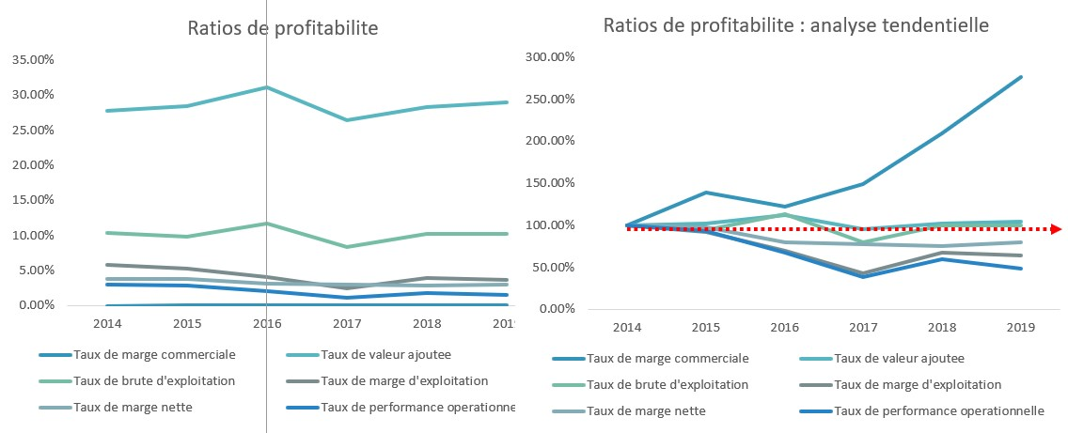

### Rentabilité

Comme son nom l’indique cette famille se veut être une mesure de la rentabilité. Il y en a deux types : la rentabilité financière et la rentabilité économique. C’est une famille qui suscite non seulement l’intérêt de l’entreprise et ses actionnaires mais aussi de potentiels investisseurs.

#### Calcul des ratios de rentabilité

|  |  |
| --- | --- |
| Ratios | Formule |
| **Rentabilité économique** | |
| Méthode directe |  |
| Taux de marge d’exploitation (1) |  |
| Taux de rotation de l’actif économique (2) |  |
| Méthode indirecte |  |
| **Rentabilité financière** | |
| Méthode directe |  |
| Taux de marge nette (3) |  |
| Taux de rotation de l’actif économique (4) |  |
| Facteur d’ajustement (5) |  |
| Méthode indirecte |  |



#### Analyse tendancielle des ratios de rentabilité

* Rentabilité économique



* Rentabilité financière



#### Représentation graphique des ratios de rentabilité

* Rentabilité économique

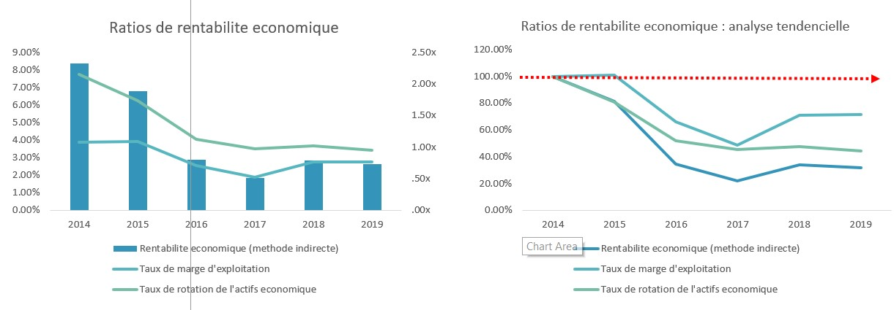

* Rentabilité financière

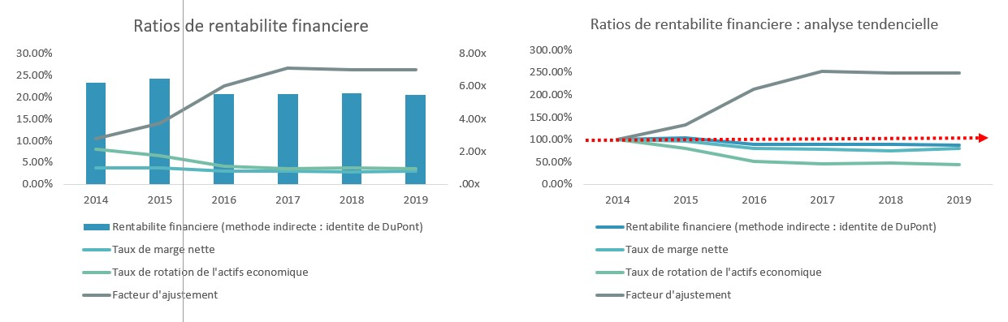

### Politique comptable

La politique comptable est une famille de ratios qui nous permet d’observer l’état des immobilisations. Apres calcul, on peut se rendre compte de comment sont amortis les immobilisations et quel politique l’entreprise adopte à cet égard.

#### Calcul des ratios de politique comptable

|  |  |
| --- | --- |
| Ratios | Formule |
| Ratio de vétusté |  |
| Taux de provision de stocks |  |
| Taux de provision de créances |  |



#### Analyse tendancielle des ratios de politique comptable



#### Représentation graphique des ratios de politique comptable

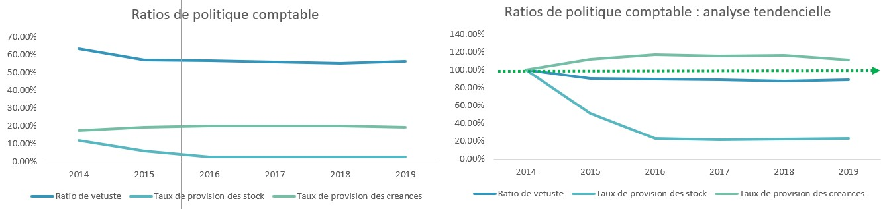

### Liquidité

La liquidité est l’aptitude qu’a l’entreprise à faire face à ses dépenses par la circulation optimale des flux de trésorerie. Cette famille de ratios va nous permettre de voir comment l’entreprise est liquide sous les trois ratios de liquidité.

#### Calcul des ratios de liquidité

|  |  |
| --- | --- |
| Ratios | Formule |
| Liquidité générale |  |
| Liquidité réduite |  |
| Liquidité immédiate |  |



#### Analyse tendancielle des ratios de liquidité



#### Représentation graphique des ratios de liquidité

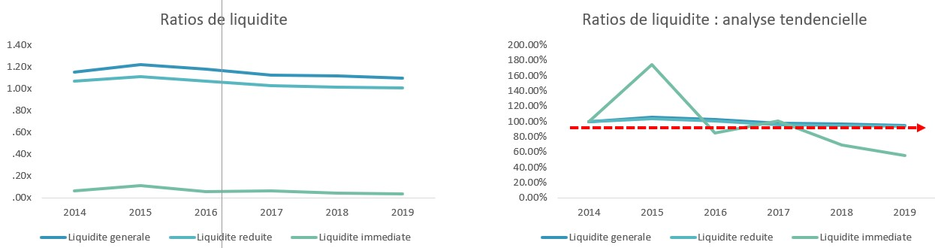

### Gestion de la dette

La famille de ratios gestion de la dette est très facile à comprendre, puisque son nom en dit tout. Ici, nous allons calculer quelques ratios qui vont nous permettre d’analyser comment endettée l’entreprise est et quelle politique de remboursement elle adapte.

#### Calcul des ratios de Gestion de la dette

|  |  |
| --- | --- |
| Ratios | Formule |
| Levier |  |
|  |
| Taux d’endettement |  |
| Maturité de l’endettement |  |
| Couverture des frais financiers |  |
| Cout implicite de la dette |  |
| Capacite de remboursement |  |

#### Analyse tendancielle des ratios de Gestion de la dette



#### Représentation graphique des ratios de Gestion de la dette

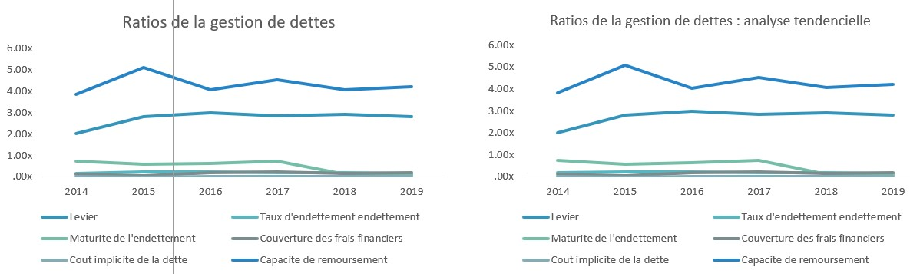

### Flux de trésorerie

La famille de ratios des flux de trésorerie nous informe principalement sur les stratégies d’investissement adoptées par l’entreprise et leur efficacité.

#### Calcul des ratios de Flux de trésorerie

|  |  |
| --- | --- |
| Ratios | Formule |
| Capacité à investir |  |
| Taux d’investissement net |  |
| Taux de réinvestissement |  |
| Taux de croissance |  |
| Couverture des flux de trésorerie des activités opérationnelles |  |



#### Analyse tendancielle des ratios de Flux de trésorerie



#### Représentation graphique des ratios de Flux de trésorerie

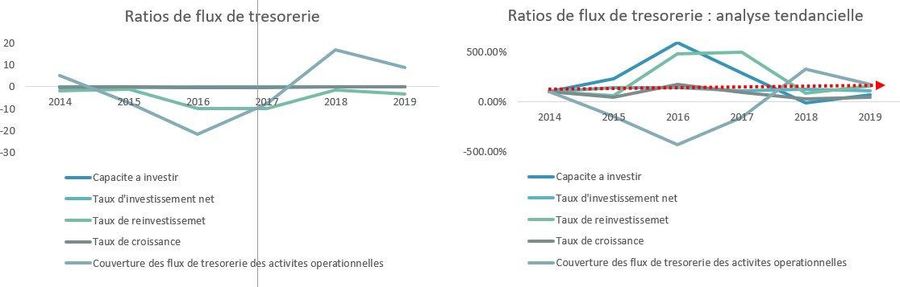

### Efficacité des actifs de besoin de financement global (BFG)

C’est une famille qui regroupe les ratios sur l’efficacité du BFG. Nous allons jongler entre le compte de résultat et le bilan pour faire les calculs.

#### Calcul des ratios d’efficacité des actifs de BFG

|  |  |
| --- | --- |
| Ratios | Formule |
| Variation du chiffre d’affaires |  |
| Variation de la valeur ajoutée |  |
| Taux de valeur ajoutée |  |
| Efficience du personnel |  |
|  |
|  |
| Besoin de financement global |  |
|  |
| Besoin de financement global en jours |  |
| Politique d’investissement (PI) |  |
|  |
| Politique de financement (PF) |  |
|  |
| Rotation de l’actif (RA) |  |
| Rotation de l’actif économique (RAE) |  |
| Délai de rotation des stocks (DRS) |  |
|  |
| Délai de récupération des créances clients (DRCC) |  |
| Délai de paiement aux fournisseurs (DPF) |  |
| **Cycle d’exploitation (CE)** |  |
| **Cycle de trésorerie (CT)** |  |

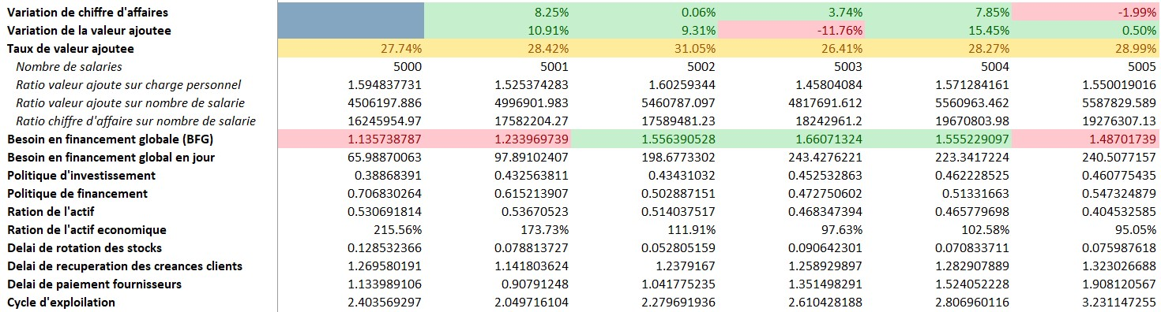

#### Analyse tendancielle des ratios d’efficacité des actifs de BFG

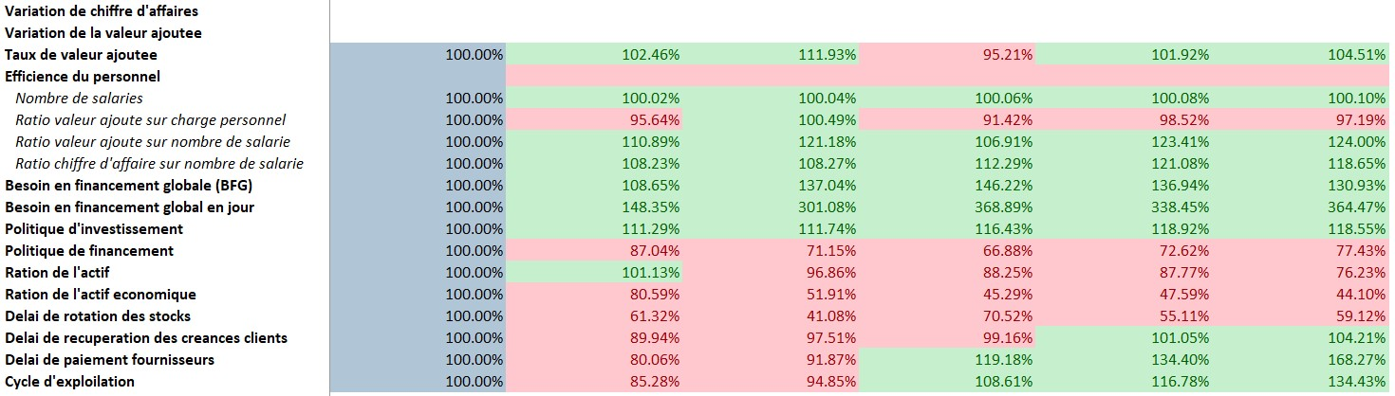

#### Représentation graphique des ratios d’efficacité des actifs de BFG

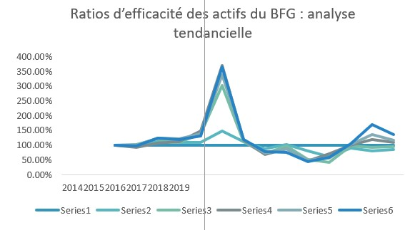

Pour l’efficacité du BFG, seule la représentation de l’analyse tendancielle est pertinente car les ratios qui le composent sont assez dispersées (des échelles de grandeur trop écartées).

### Valorisation

Nous allons terminer les familles de ratios par celle de la valorisation. Mais dans ce cas, nous allons nous concentrer sur la valorisation boursière. Nous serons en mesure d’observer comment l’entreprise se comporte sur les marchés financiers, la bourse régionale des valeurs mobilières (BRVM) en l’occurrence.

#### Calcul des ratios de valorisation

|  |  |
| --- | --- |
| Ratios | Formule |
| Capitalisation des bénéfices |  |
|  |
| Valorisation boursière |  |
|  |
| Capitalisation du chiffre d’affaires |  |
| Valeur de marché de l’actif économique |  |



#### Analyse tendancielle des ratios de valorisation



#### Représentation graphique des ratios de valorisation

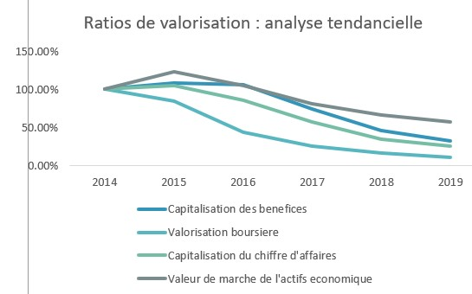

### Analyse de la probabilité de défauts

L’analyse de probabilité de défaut, aussi appelé risque de défaut représente des méthodes pour l’analyste financier de prédire, en lisant des constantes de l’entreprise, si cette dernière va être en défaut, voir la faillite. Il est possible de prédire si une entreprise va être en défaut en utilisant différentes méthodes.

Comme déjà dit, plusieurs chercheurs et structures ont proposé des méthodes évaluation du risque de défauts d’une entreprise. Ces méthodes reposent sur des calculs mathématiques et des interprétations qui selon le cas de figure vont nous permettre de savoir si l’entreprise est un défaut ou pas. En plus des valeurs provenant des états financiers, nous aurons besoin des informations de l’entrepris issues des marchés financiers. Car oui, Cette analyse va se faire seulement pour les entreprises cotées en bourse.

Pour ce document, nous allons voir la méthode proposée par Edward I. Altman en 2005. Cette méthode se veut être une mesure de la probabilité de défauts pour les marchés émergents. Edward I. Altman a développé d’autres méthodes mais c’est celle de 2005 qui va nous intéresser.

#### Quelques informations boursières

Avant de commencer quelconque analyse, nous aurons besoin d’informations ne se trouvant pas dans les états financiers. Il va falloir d’abord chercher les informations boursières relatives à cette entreprise. Les données boursières nécessaire pour l’analyse de probabilité de défauts sont :

* Le nombre d’actions
* Le cours boursier (prix d’une action)
* La capitalisation boursière



#### Calcul du Zscore de Altman

La méthode de Altman est un moyen qui va nous permettre de calculer ce qu’il appelle zscore, ce qui aura pour objectif de nous renseigner sur deux choses : la zone et le rating. D’abord, il faut dire il y a trois zones avec cette méthode, zone de sécurité, zone d’incertitude et la zone de détresse. Pour ce qui est du rating, elle va de AAA à D ; AAA étant la plus forte bien évidemment.

A cet effet, nous devons bien entendu calculer le zscore, mais comment ? Le zscore est la sommation de certains ratios (nous sommes toujours dans d’analyse par les ratios), et de leurs poids associés. Les poids ont déjà été calculer par Altman nous avons à juste les utiliser. Le tableau suivant va résumer les ratios et leur poids.

|  |  |
| --- | --- |
| Ratios | Poids |
|  | 1 |
|  | 6,56 |
|  | 3,26 |
|  | 6,72 |
|  | 1.05 |

Par conséquent la formule du zscore est :

Xi représente les ratios

Wi représente les poids.

Maintenant après avoir calculer le zscore, nous devons apprécier l’implication, c’est-à-dire juger de la zone et du rating.

|  |  |  |
| --- | --- | --- |
| Zscore | Rating | Zone |
| > 8,15 | AAA | Zone de sécurité |
| 7,60 - 8,15 | AA+ |
| 7,30 - 7,60 | AA |
| 7,00 - 7,30 | AA- |
| 6,85 - 7,00 | A+ |
| 6,65 - 6,85 | A |
| 6,40 - 6,65 | A- |
| 6,25 - 6,40 | BBB+ |
| 5,85 - 6,25 | BBB |
| 5,65 - 5,85 | BBB- | Zone d’incertitude |
| 5,25 - 5,65 | BB+ |
| 4,95 - 5,25 | BB |
| 4,75 - 4,95 | BB- |
| 4,50 - 4,75 | B+ |
| 4,15 - 4,50 | B |
| 3,75 - 4,15 | B- | Zone de détresse |
| 3,20 - 3,75 | CCC+ |
| 2,50 - 3,20 | CCC |
| 1,75 - 2,50 | CCC- |
| < 1,75 | D |

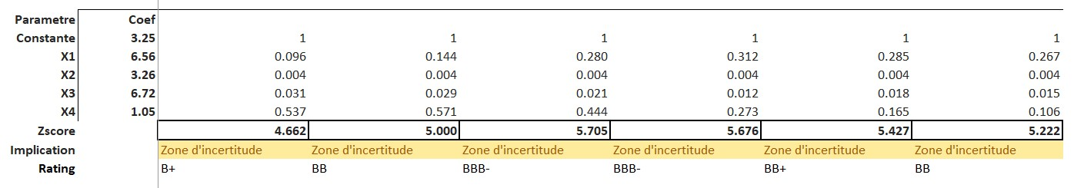

## Evaluer l’entreprise

Eu égard à tout ce qui a été dit et fait plus haut, on peut donner un avis général sur l’entreprise à travers son évaluation. L’évaluation de l’entreprise est l’exercice par lequel l’analyste va donner son opinion le plus objectif possible sur la santé financière de l’entreprise. Cette opinion va être naturellement basée sur les résultats de l’analyse financière mais pas que. Oui, trop souvent il y a des facteurs macroéconomiques qui entrent en jeu dans le processus de création de richesse d’une entreprise. L’analyste financier doit être en mesure de trouver cela et le prendre en compte dans l’évaluation de l’entreprise.

Durant la crise des surprimes, beaucoup d’entreprises avaient des résultats douteux mais ce n’est pas pour cela que l’on accordait une mauvaise note a cette dernière.

Les enjeux macroéconomiques peuvent s’avérer être déterminants, surtout dans le monde d’échange où nous vivons. Donc cet aspect doit toujours attiser l’attention de l’analyste avant d’émettre un quelconque jugement sur une entreprise.

Ceci étant dit, cette évaluation faite à travers un rapport que l’analyste va rédiger et qui va ensuite être soumis au dirigeant, aux investisseurs, ou tout autres personnes physique ou morale s’intéressant à la structure analysée. L’analyste va reprendre les rubriques de l’analyse, l’explique d’une manière claire et concise à ce que des non financiers puissent le comprendre.

Si l’analyse a été bien faite, les bonnes décisions vont être prises. C’est là que réside tout l’intérêt de l’analyse financière.

# Conclusion partielle

Dans ce chapitre nous nous étions données comme mission de parler et faire comprendre l’analyse financière. Nous avons essayé tant bien que mal d’expliquer de manière claire et concise les aspects techniques de cette discipline de la finance. Il a d’abord été fait la présentation des états financiers (outil de base de l’analyse financière). Nous espérons que toute personne ayant lu ce chapitre va un tant soit peu comprendre les états financiers, expliquée et détaillée dans ce chapitre. Après cela, nous avons essayé de lever le mystère de l’analyse financière avec des exemples concrets et réels.

De ce fait, la chose à retenir ici c’est comment faire une analyse et comment en tirer des enseignements. Nous avons vu que cette analyse financière comporte cinq (5) grandes parties : d’abord vérifier les états financiers, ensuite les analyser ces états financiers, puis faire l’analyse de l’activité et la relation de trésorerie, ce qui suit c’est l’analyse par les ratios et enfin faire l’évaluation de l’entreprise. Toutes ces étapes sont importantes et l’analyste doit accorder une attention particulière à chacune d’entre elles. A la fin, c’est-à-dire la cinquième étape, un rapport doit être produit, rapport retraçant les observations faites par l’analyste et qui ont le devoir d’aider le destinataire à prendre la bonne décision.

Au vu de tout cela, nous avons vu que c’est un travail fastidieux, et très exigeant en temps, en effort et en compétence. Y a-t-il des moyens d’optimiser ce travail ? Qu’en est-il si l’entreprise veut faire prédire ses résultats dans le futur. Est-il possible de savoir comment la décision prise aujourd’hui va nous impacter dans cinq (5) ans par exemple. Tant de questions que malheureusement, l’analyse à elle seule ne pourra répondre.

C’est ainsi que ce travail de mémoire porte son intérêt, car il y a bien un moyen de faire toutes ses choses qui constituent les limites de l’AF. Ce moyen répond au doux nom d’intelligence artificielle. Nous allons voir comment l’IA va aider à optimiser l’analyse financière, elle pourra par exemple nous faire l’analyse financière dans quatre (4) avec une bonne précision ou encore prédire la faillite. Et toutes ces bonnes choses vont être abordées dans la suite du document.

# Bibliographie

Mbuli Landu, A. (2021). Chapitre 3. La trésorerie actif. Dans : , A. Mbuli Landu, *Le mémo d'un comptable: Approche par le SYSCOHADA revisé* (pp. 301-324). Paris: L'Harmattan.

Altman, E. I. (2005). An emerging market credit scoring system for corporate bonds. Emerging Markets Review, 6(4), 311–323. doi:10.1016/j.ememar.2005.09.007

# Webographie

*Le bilan*. (2024, 2 5). Retrieved from La finance pour tous: https://www.lafinancepourtous.com/decryptages/entreprise/gestion-et-comptabilite/comptes-de-l-entreprise/comprendre-le-bilan-le-compte-de-resultat-et-l-annexe/le-bilan/

*Tout savoir sur la trésorerie passive de l’entreprise*. (2024, 5 2). Récupéré sur AGICAP: https://agicap.com/fr/article/tresorerie-passive-definition-utilisation/

*Marge commerciale : définition simple, exemple, calcul*. (2024, 2 6). Retrieved from JDN: https://www.journaldunet.fr/business/dictionnaire-comptable-et-fiscal/1198457-marge-commerciale-definition-exemple-formule/

*Marge commerciale : définition simple, exemple, calcul*. (2024, 2 6). Récupéré sur JDN: https://www.journaldunet.fr/business/dictionnaire-comptable-et-fiscal/1198457-marge-commerciale-definition-exemple-formule/

MARCHAL, J. (2024, 2 8). *Comment élaborer un tableau de flux de trésorerie ? Intérêts et analyse*. Retrieved from L'expert comptable: https://www.l-expert-comptable.com/a/6312-comment-elaborer-un-tableau-de-flux-de-tresorerie-interets-et-analyse.html#:~:text=flux%20de%20tr%C3%A9sorerie%20%3F-,D%C3%A9finition,ann%C3%A9e%20etc...).